Traktorrunda Kristi himmelfärdsdag 5 Maj

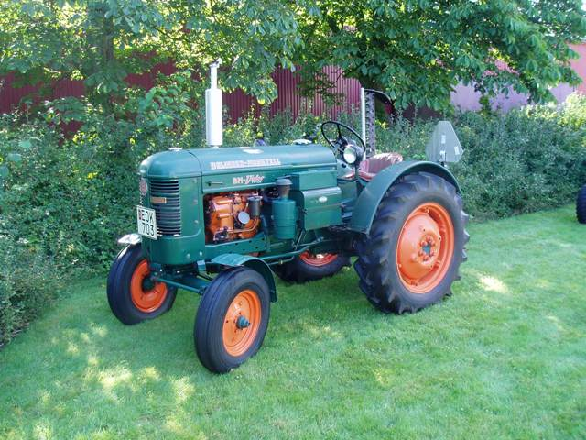

Gillar du traktorer? Gärna äldre maskiner?
Vi hade tänkt samla ihop bygdens traktorer och träffas för att köra en runda.
Vi startar från Magnus i Drev kl 13:00. Men de går också att ansluta längs med vägen. Rundan går via Drev, Varevik, Böksholm, Föreda, Hornaryd till Blankatorp.
I Blankatorp visar familjen Isaksson sitt museum och vi grillar korv och umgås med likasinnade. Ta med att grilla och dricka efter önskemål

Tipspromenad utlovas i gemensamt intresse.

Alla traktorer oavsett årsmodell och hästkraft är Välkomna.

Frågor besvaras av

Magnus 070/8320290 Börje 070/6732048

